**Вариант 4. Домашний холодильник**

Требуется разработать программное обеспечение встроенного процессора холодильника. Холодильник состоит из двух холодильных камер для хранения продуктов. В каждой холодильной камере имеется регулятор температуры, агрегат, термометр, индикатор, таймер, датчик открытия двери камеры и устройство для подачи звуковых сигналов.

При помощи терморегулятора устанавливается максимально допустимая температура в данной камере. Агрегат предназначен для поддержания низкой температуры. Термометр постоянно измеряет температуру внутри камеры, а индикатор температуры, расположенный на дверце, постоянно высвечивает ее значение. При повышении температуры выше предела, определяемого текущим положением регулятора, включается агрегат. При снижении температуры ниже некоторого другого значения, связанного с первым, агрегат отключается.

Доступ в камеру осуществляется через дверцу. Если дверь холодильной камеры открыта в течение слишком долгого времени, подается звуковой сигнал. Звуковой сигнал также подается в любых нештатных ситуациях (например, при поломке мотора).

Холодильник ведет электронный журнал, в котором отмечаются все происходящие события:

* изменение положения терморегулятора камеры;
* включение и отключение мотора;
* доступ в камеру;
* внештатные ситуации. (включать звуковые сигналы, когда дверца холодильника находится в открытом состоянии слишком долго)

Необходимо разработать схему базы данных для хранения журнала событий холодильника. Содержимое журнала может быть передано в компьютер, подсоединенный к специальному гнезду на корпусе холодильника.

**Диаграмма вариантов использования:**

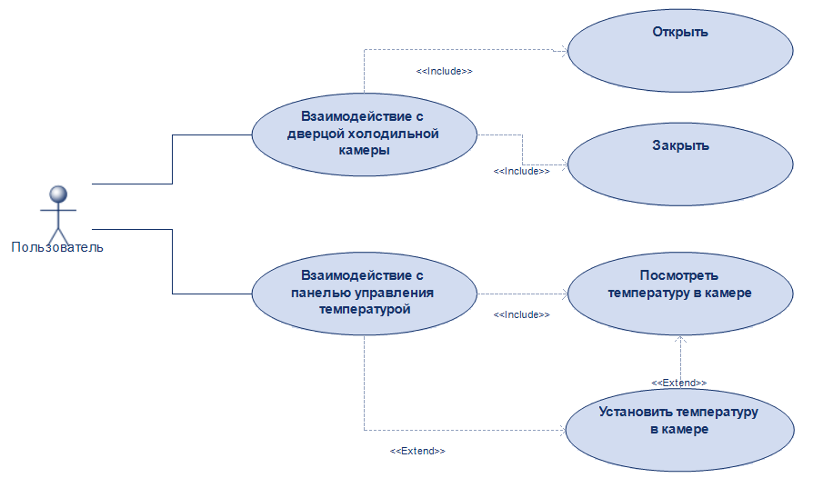

**UC1**: Взаимодействие с дверью холодильной камеры.

**Актёры**: Пользователь.

Описание: Прецедент дает возможность пользователю открыть холодильную камеру, а также закрыть её.

**Предусловие**: PRE1 – Пользователь находится перед холодильником. PRE2 – Камера холодильника закрыта.

**Основной Поток**:

|  |  |
| --- | --- |
| **Пользователь** | **Система** |
| 1. Открывает холодильную камеру | 1. Включение датчика двери |
|  | 1. Включение таймера |
|  | 1. Отсчёт времени |
| 1. Закрывает холодильную камеру | 1. Отключение датчика двери |
|  | 1. Отключение таймера |
|  | 1. Проверка температуры внутри |
|  | 1. Изменение температуры |

**Альтернативный Поток**:

|  |  |
| --- | --- |
| **Пользователь** | **Система** |
|  | 1. Отсчёт времени |
|  | (Время истекло) |
|  | 1. Подача звукового сигнала |
|  | (Повторилось ещё 2 раза) |
|  | 1. Отключение питания |

**UC2**: Взаимодействие с панелью управления температурой

**Актёры**: Пользователь.

Описание: Прецедент дает возможность пользователю посмотреть текущую температуру в камере, а также изменить температуру в холодильной камере.

**Предусловие**: PRE1 – Пользователь находится перед холодильником. PRE2 – Пользователь может изменить температуру. PRE3 – Экран изначально выключен.

**Основной Поток**:

|  |  |
| --- | --- |
| **Пользователь** | **Система** |
| 1. Пользователь нажимает на кнопку | 1. Включение дисплея |
|  | 1. Проверка температуры |
|  | 1. Отображение температуры |
|  | 1. Включение таймера |
|  | (Время истекло) |
|  | 1. Отключение дисплея |

**Альтернативный Поток 1.1**:

|  |  |
| --- | --- |
| **Пользователь** | **Система** |
| 1. Пользователь нажимает на кнопку | 1. Определяет тип кнопки «Изменить температуру» |
|  | 1. Изменение температуры |
|  | 1. Отображение новой температуры |
|  | 1. Отключение дисплея |

**Диаграммы активности:**

**UC1: Взаимодействие с дверью холодильной камеры**

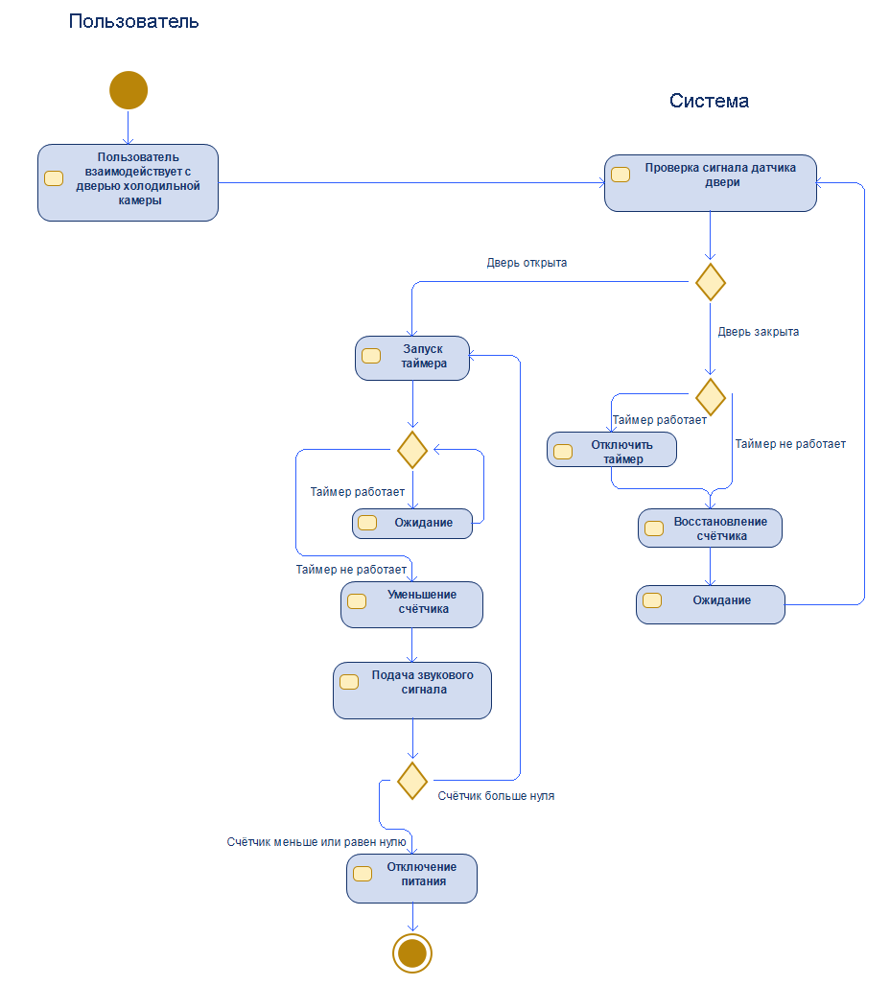

**UC2: Взаимодействие с панелью управления температурой**

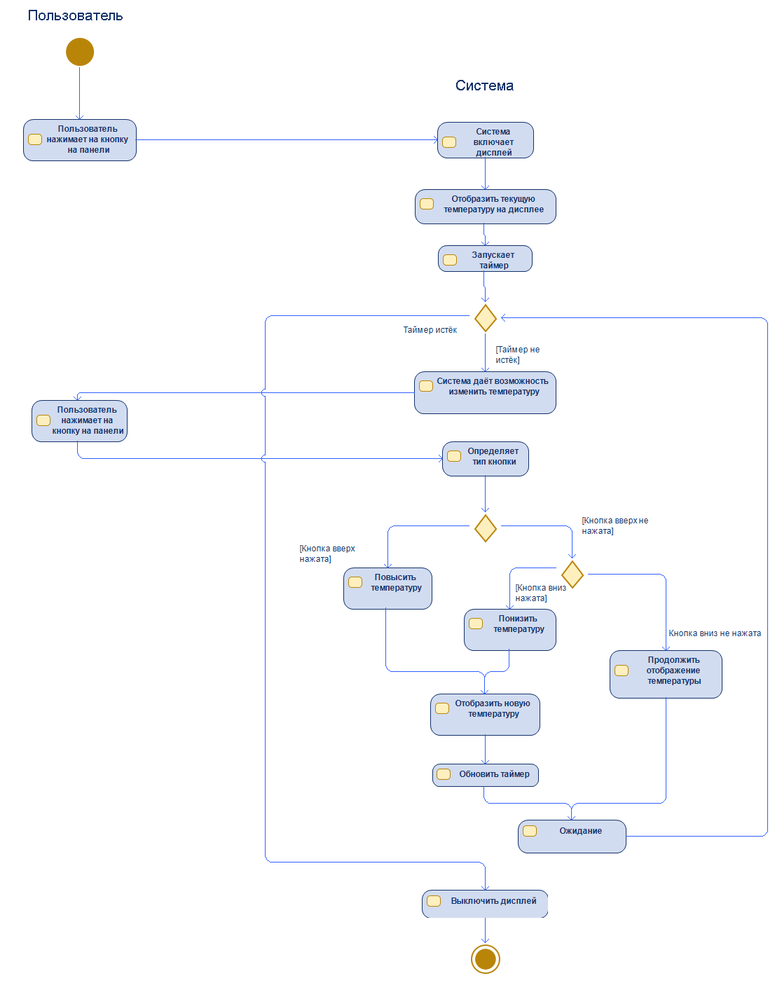

**Диаграмма последовательностей:**

**UC1: Взаимодействие с дверью холодильной камеры.**

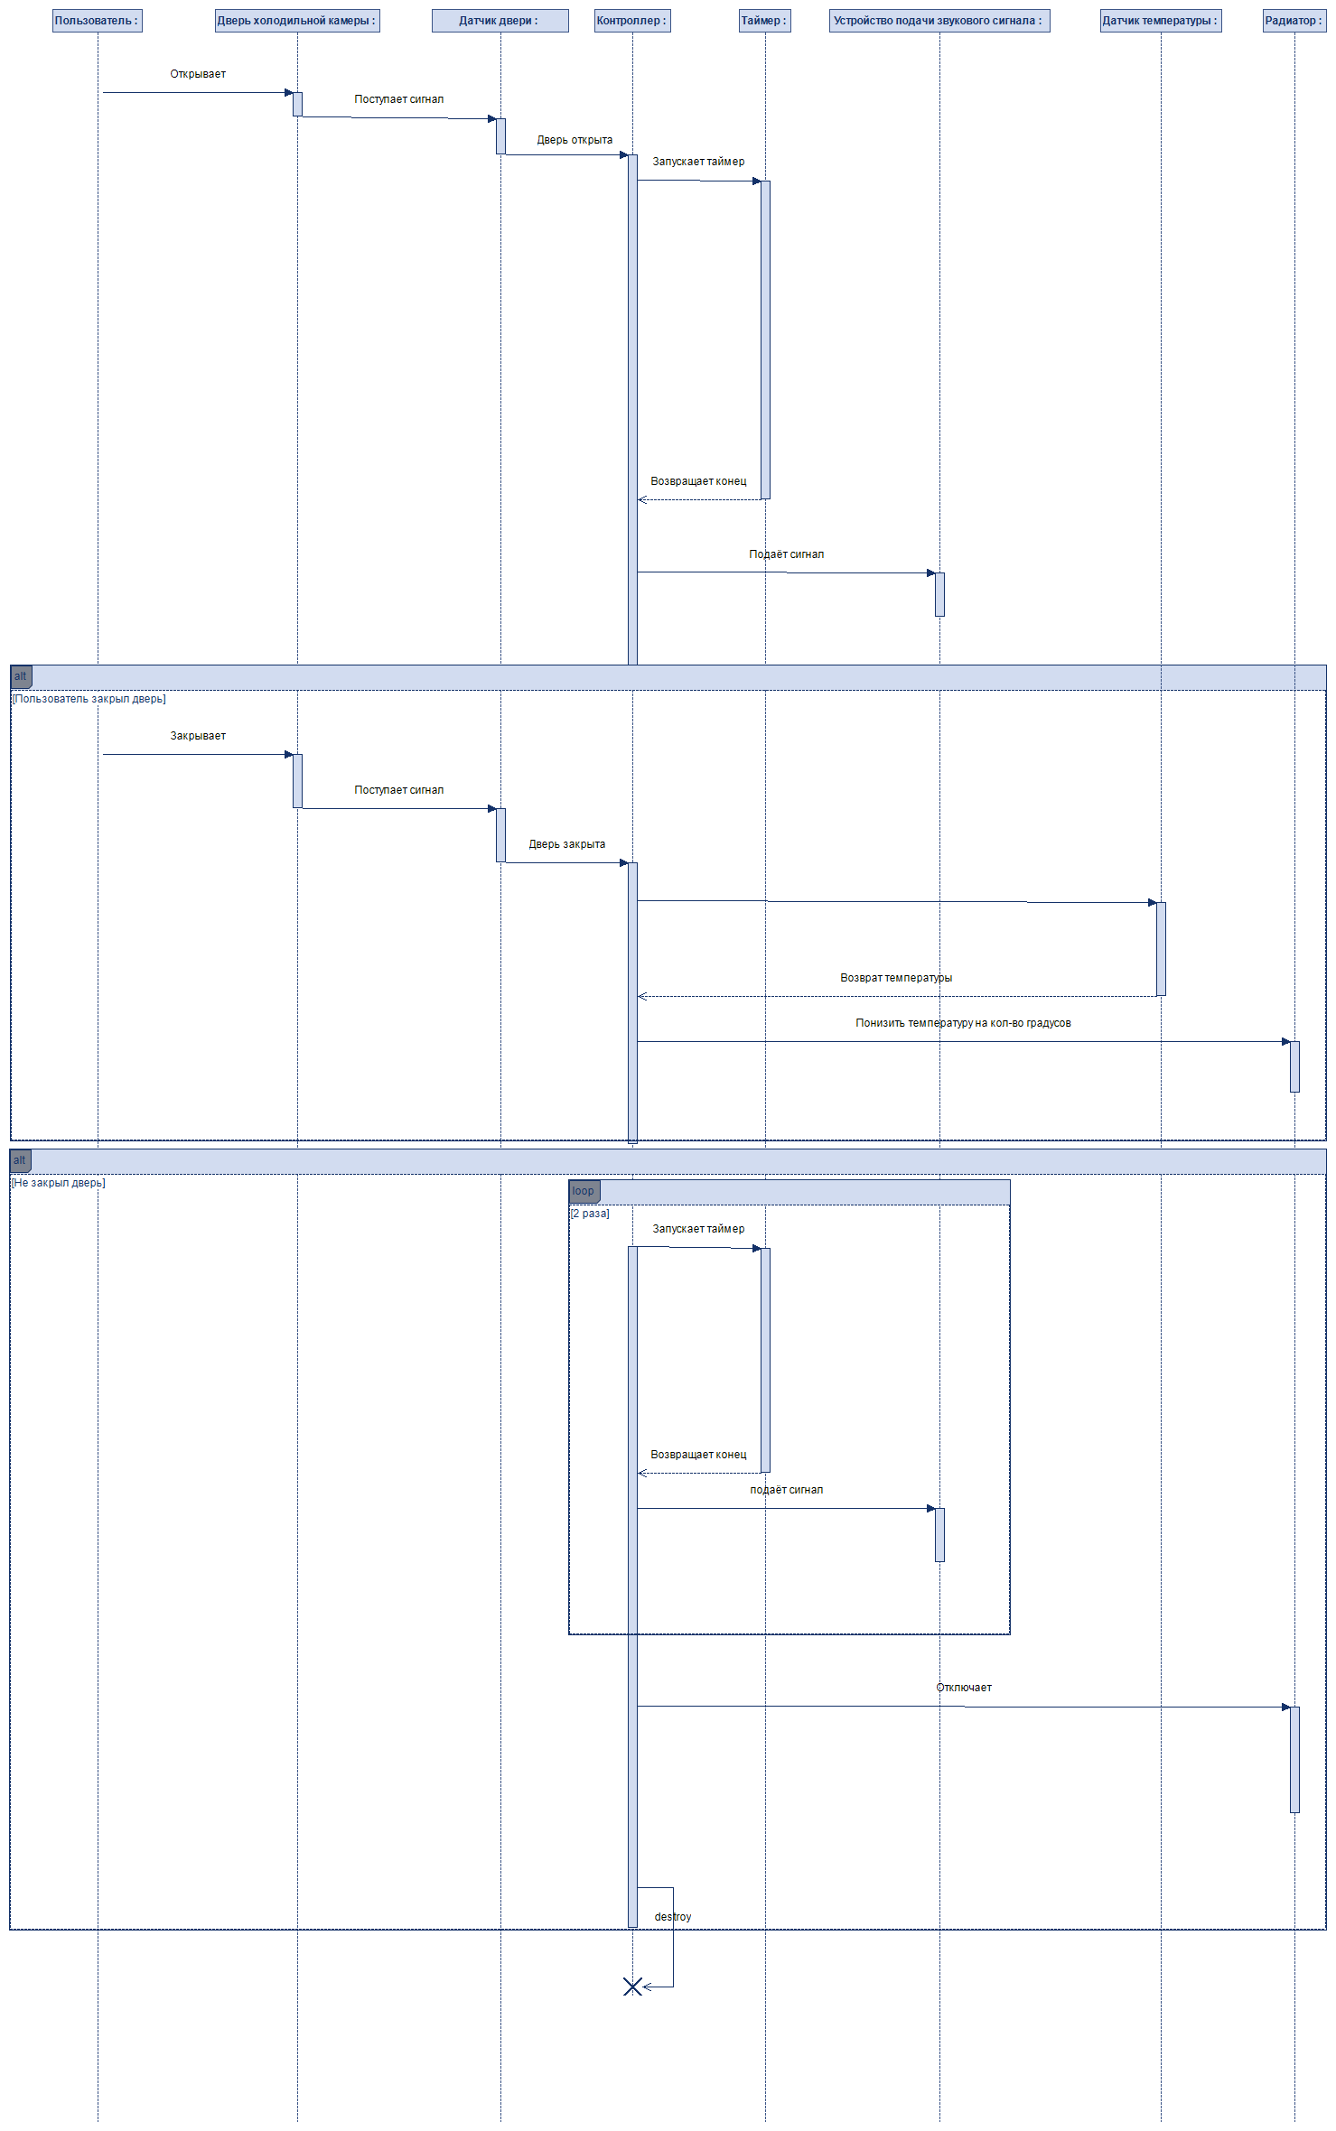

**UC2: Взаимодействие с панелью управления температурой**

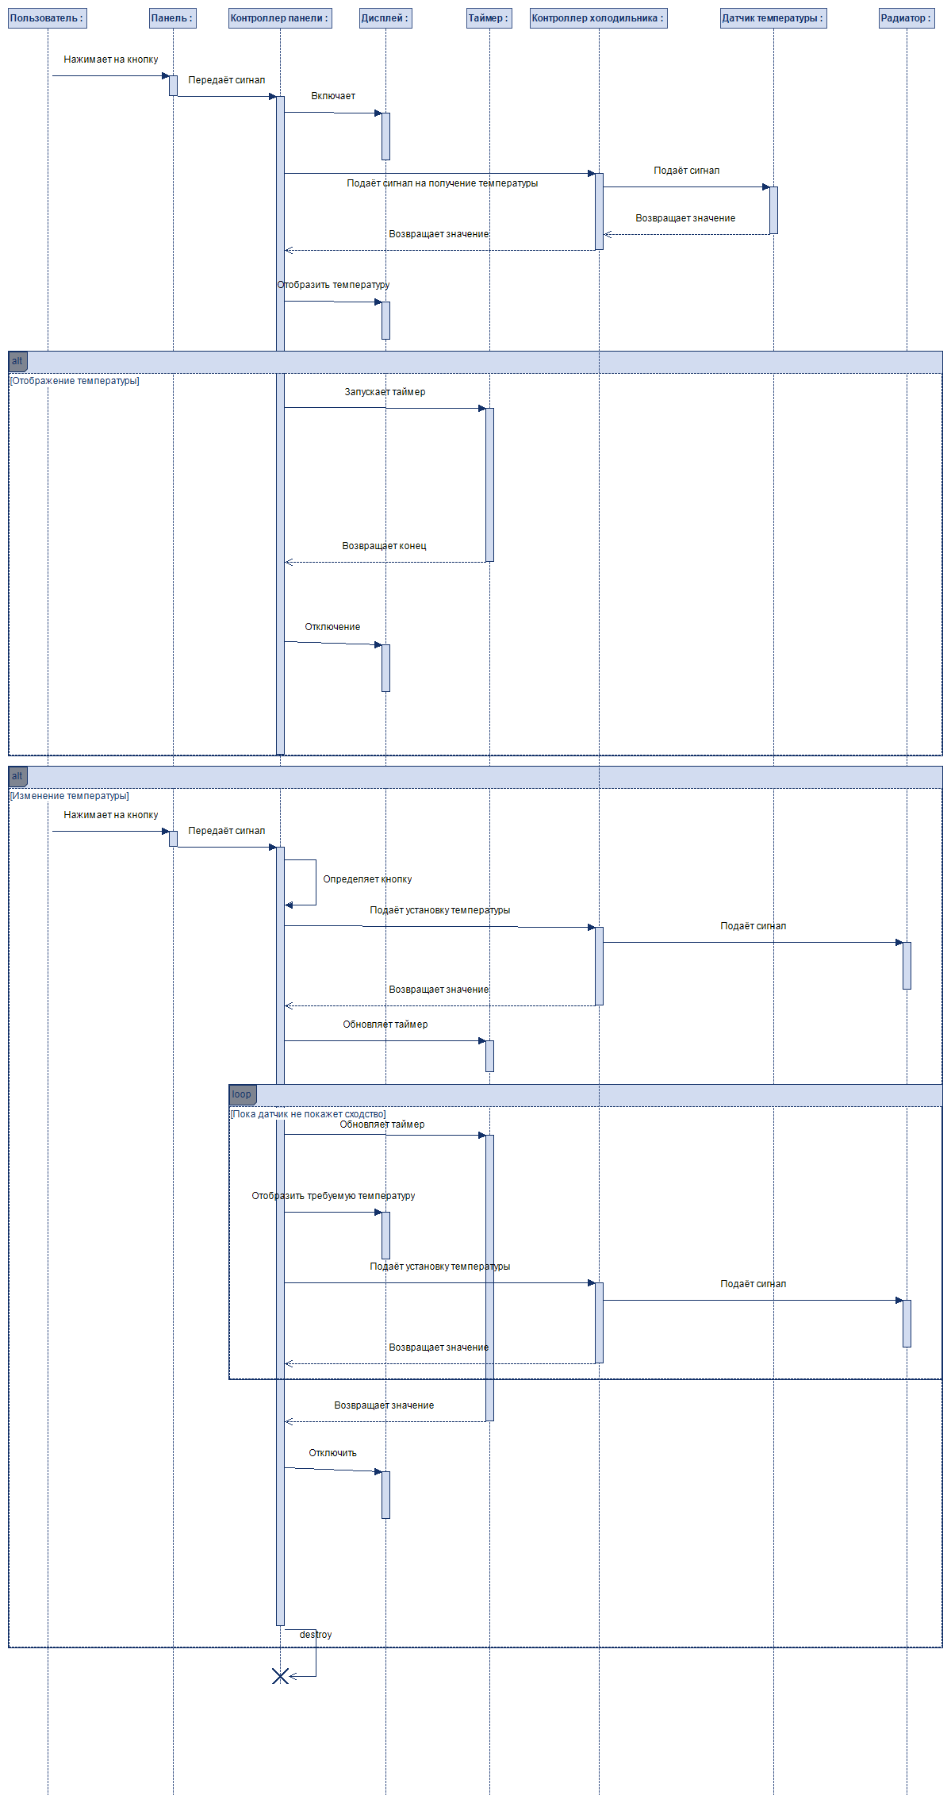

**Диаграмма состояний:**

**UC1: Взаимодействие с дверью холодильной камеры.**

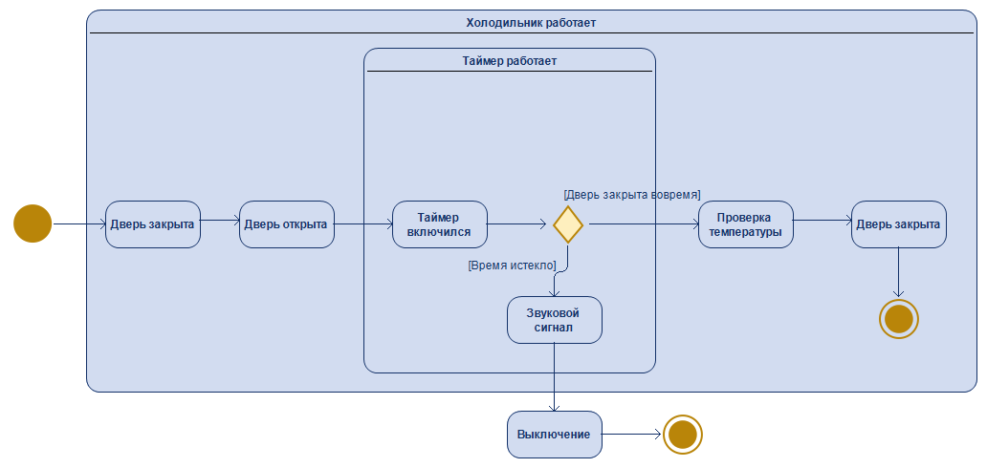

**UC2: Взаимодействие с панелью управления температурой**

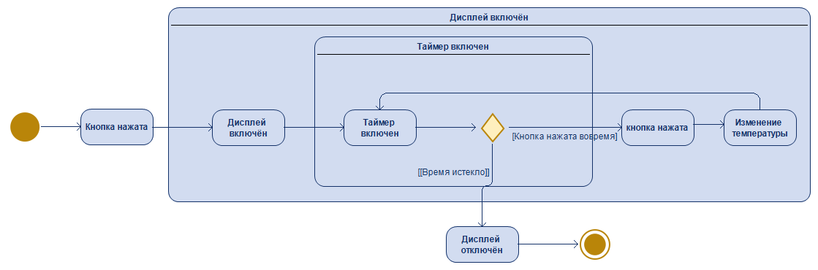

**Диаграмма классов:**

